Спо-8 (06.11.2021)

Беседа «История Олимпийских игр»
Олимпийские игры, Игры Олимпиады — крупнейшие международные комплексные спортивные соревнования современности, которые проводятся каждые четыре года. Традиция, существовавшая в древней Греции, в конце XIX века была возрождена французским общественным деятелем Пьером де Кубертеном. Олимпийские игры, известные также как Летние Олимпийские игры, проводились каждые четыре года, начиная с 1896, за исключением лет, пришедшихся на мировые войны. В 1924 году были учреждены Зимние Олимпийские игры, которые первоначально проводились в тот же год, что и летние. Однако, начиная с 1994 время проведения зимних Олимпийских игр сдвинуто на два года относительно времени проведения летних игр.

Античные Олимпийские игры
Олимпийские игры Древней Греции представляли собой религиозный и спортивный праздник, проводившийся в Олимпии. Сведения о происхождении игр утеряны, но сохранилось несколько легенд, описывающих это событие. Первое документально подтверждённое празднование относится к 776 до н. э., хотя известно, что игры проводились и раньше. На время проведения игр объявлялось священное перемирие, в это время нельзя было вести войну, хотя это неоднократно нарушалось.
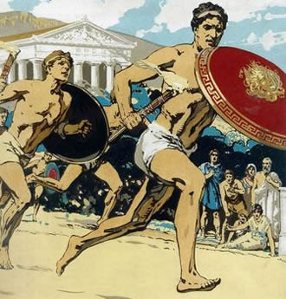
Олимпийские игры существенно потеряли своё значение с приходом римлян. После того, как христианство стало официальной религией, игры стали рассматриваться как проявление язычества и в 394 н. э. они были запрещены императором Феодосием I.

Возрождение Олимпийской идеи
Олимпийская идея и после запрета античных состязаний не исчезла насовсем. Например, в Англии в течение XVII века неоднократно проводились «олимпийские» соревнования и состязания. Позже похожие соревнования организовывались во Франции и Греции. Тем не менее, это были небольшие мероприятия, носившие, в лучшем случае, региональный характер. Первыми настоящими предшественниками современных Олимпийских игр являются «Олимпии», которые проводились регулярно в период 1859—1888 годов. Идея возрождения Олимпийских игр в Греции принадлежала поэту Панайотису Суцосу, воплотил её в жизнь общественный деятель Евангелис Заппас.
В 1766, в результате археологических раскопок в Олимпии, были обнаружены спортивные и храмовые сооружения. В 1875 археологические исследования и раскопки продолжились под немецким руководством. В то время в Европе были в моде романтическо-идеалистические представления об античности. Желание возродить олимпийское мышление и культуру распространилось довольно быстро по всей Европе. Французский барон Пьер де Кубертен (фр. Pierre de Coubertin) сказал тогда: «Германия раскопала то, что осталось от древней Олимпии. Почему Франция не может восстановить старое величие?».
Барон Пьер де Кубертен
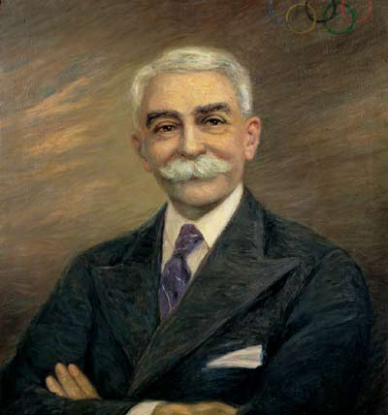
По мнению Кубертена, именно слабое физическое состояние французских солдат стало одной из причин поражения французов в Франко-прусской войне 1870—1871. Он стремится изменить положение с помощью улучшения физической культуры французов. Одновременно с этим, он хотел преодолеть национальный эгоизм и сделать вклад в борьбу за мир и международное взаимопонимание. «Молодежь мира» должна была мериться силами в спортивных состязаниях, а не на полях битв. Возрождение Олимпийских игр казалось в его глазах лучшим решением, чтобы достичь обеих целей.
На конгрессе, проведённом 16-23 июня 1894 в Сорбонне (Парижский университет), он представил свои мысли и идеи международной публике. В последний день конгресса (23 июня) было принято решение о том, что первые Олимпийские Игры современности должны состояться в 1896 году в Афинах, в стране-родоначальнице Игр — Греции. Чтобы организовать проведение Игр, был основан Международный олимпийский комитет (МОК). Первым президентом Комитета стал грек Деметриус Викелас, который был президентом до окончания I Олимпийских Игр 1896 года. Генеральным секретарём стал барон Пьер де Кубертен.
Первые Игры современности прошли действительно с большим успехом. Несмотря на то, что участие в Играх приняли всего 241 атлет (14 стран), Игры стали крупнейшим спортивным событием, прошедшим когда-либо со времён Древней Греции. Греческие официальные лица были так довольны, что выдвинули предложение о «вечном» проведении Игр Олимпиады на их родине, в Греции. Но МОК ввёл ротацию между разными государствами, чтобы каждые 4 года Игры меняли место проведения.
После первого успеха, олимпийское движение испытало первый в своей истории кризис. Игры 1900 в Париже (Франция) и Игры 1904 в Сент-Луисе (штат Миссури, США) были совмещены со Всемирными выставками. Спортивные соревнования тянулись месяцами и почти не пользовались интересом у зрителей. В Играх в Сент-Луисе участвовали почти только американские спортсмены, так как из Европы добраться через океан в те годы было очень сложно по техническим причинам.
На Олимпийских играх 1906 в Афинах (Греция) вновь вышли на первое место спортивные соревнования и результаты. Хотя МОК первоначально признавал и поддерживал проведение этих «промежуточных Игр» (всего через два года после предыдущих), сейчас эти Игры не признаются олимпийскими. Некоторые спортивные историки считают Игры 1906 спасением олимпийской идеи, так как они не дали играм стать «бессмысленными и ненужными».

Современные Олимпийские игры
Принципы, правила и положения Олимпийских игр определены Олимпийской хартией, основы которой утверждены Международным спортивным конгрессом в Париже в 1894, принявшим по предложению французского педагога и общественного деятеля Пьера де Кубертена решение об организации Игр по образцу античных и о создании Международного олимпийского комитета (МОК).
Согласно хартии Игр Олимпиады «…объединяют спортсменов-любителей всех стран в честных и равноправных соревнованиях. По отношению к странам и отдельным лицам не допускается никакой дискриминации по расовым, религиозным или политическим мотивам…». Игры проводятся в первый год олимпиады (4-летнего периода между играми). Счёт олимпиадам ведётся с 1896, когда состоялись первые Олимпийские игры (I Олимпиада — 1896-99). Олимпиада получает свой номер и в тех случаях, когда игры не проводятся (например, VI — в 1916-19, XII-1940-43, XIII — 1944-47). Символ Олимпийских игр — пять скреплённых колец, символизирующих объединение пяти частей света в олимпийском движении, т. н. олимпийские кольца. Цвет колец в верхнем ряду — голубой для Европы, чёрный для Африки, красный для Америки, в нижнем ряду — жёлтый для Азии, зелёный для Австралии. Помимо олимпийских видов спорта, организационный комитет имеет право по своему выбору включить в программу показательные соревнования по 1-2 видам спорта, не признанным МОК. В том же году, что и Олимпиада, с 1924 проводятся зимние Олимпийские игры, которые имеют свою нумерацию. Начиная с 1994 года сроки проведения зимних Олимпийских игр были сдвинуты на 2 года относительно летних. Место проведения Олимпиады выбирает МОК, право их организации предоставляется городу, а не стране. Продолжительность не больше 15 дней (зимних игр — не больше 10).
Олимпийское движение имеет свои эмблему и флаг, утвержденные МОК по предложению Кубертена в 1913. Эмблема — олимпийские кольца. Девиз — Citius, Altius, Fortius (быстрее, выше, сильнее). Флаг — белое полотнище с олимпийскими кольцами, с 1920 поднимается на всех Играх.
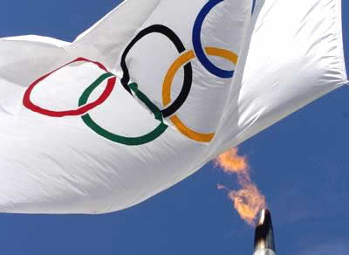

Среди традиционных ритуалов Игр:
* зажжение олимпийского огня на церемонии открытия (огонь зажигается от солнечных лучей в Олимпии и доставляется факельной эстафетой спортсменов в город-организатор Игр);
* произнесение одним из выдающихся спортсменов страны, в которой происходит Олимпиада, олимпийской клятвы от имени всех участников игр;
* произнесение от имени судей клятвы о беспристрастном судействе;
* вручение победителям и призёрам соревнований медалей;
* поднятие государственного флага и исполнение национального гимна в честь победителей.
С 1932 город-организатор строит «олимпийскую деревню» — комплекс жилых помещений для участников игр. Согласно хартии, Игры являются соревнованиями между отдельными спортсменами, а не между национальными командами. Однако с 1908 получил распространение т. н. неофициальный общекомандный зачёт — определение места, занятого командами, по количеству полученных медалей и набранных в соревнованиях очков (очки начисляются за первые 6 мест по системе: 1-е место — 7 очков, 2-е — 5, 3-е — 4, 4-е — 3, 5-е — 2, 6-е — 1). Звание олимпийского чемпиона является наиболее почётным и желанным в карьере спортсмена в тех видах спорта, по которым проводятся олимпийские турниры. Исключением является футбол, так как звание чемпиона мира в этом виде спорта гораздо престижнее.

